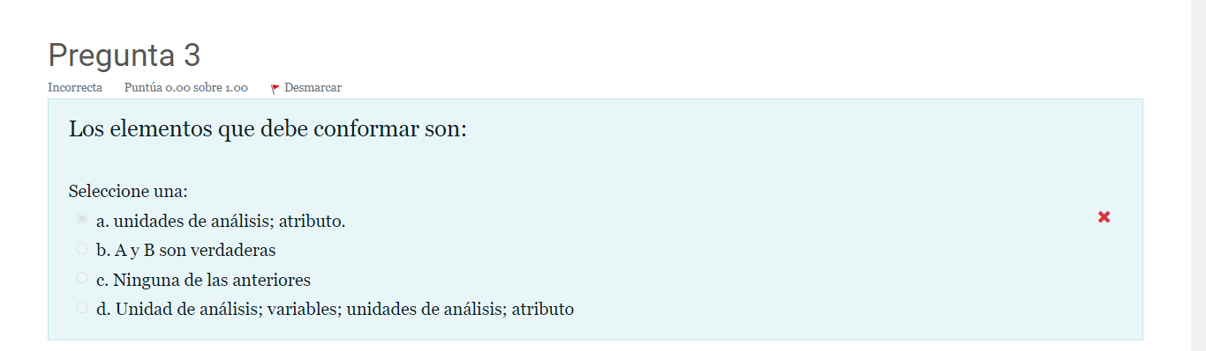

Evidencia de la pregunta número 3, la cual no es clara y específica, ¿es decir no se sabe cuáles son los elementos que conforman qué? O a que se refiere exactamente la pregunta.

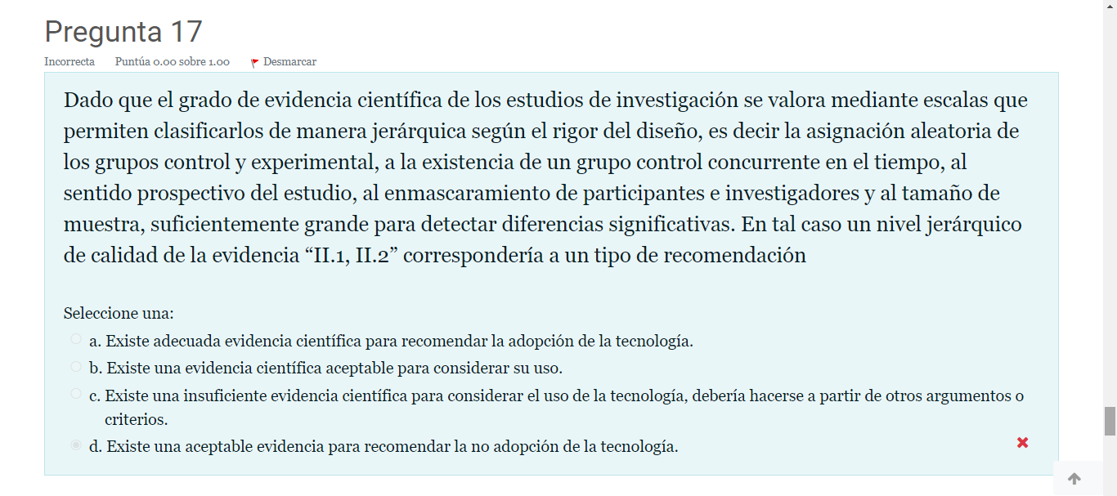
Se evidencia que se marcó como respuesta la opción D, sin embargo la marca como respuesta incorrecta, en la sigueinte pagina envío pantallazo del cuadro que fue tomado del material de la semana 1 del curso seminario de investigación 2 y se ve claramente que mi respuesta esta bien.
